SURAT KETERANGAN PENGECEKAN PLAGIAT
Setelah melalui proses pengecekan dengan menggunakan aplikasi
Turnitin, maka kami Pusat Penelitian dan Pengabdian Kepada Masyarakat (P3M)
IAKN Toraja dengan ini menyatakan skripsi yang ditulis oleh:
Nama Penulis
: Andri Amoldo Sayubtie
NIRM
Judul Skripsi
: 2020164528
: Kajian Teologis Terhadap Makna Lade’ dan
Relevansinya Terhadap Religiositas Gereja
Toraja Jemaat Imanuel Tanete, Klasis Seko
Padang
Tanggal Pemeriksaan : 20 Desember 2020
Smilarity : 13 %^{l}
Smilarity
Dinyatakan MEMENUHI SYARAT ambang batas toleransi. Jika di
kemudian hari ditemukan kekeliruan karena keterbatasan aplikasi, seperti adanya
kesamaan dengan karya ilmiah lain yang lebih awal mendapat pengakuan sebagai
hak cipta (misalnya: karya ilmiah tersebut belum publish secara online), maka
semua konsekuensi yang ditimbulkan menjadi tanggung jawab penulis skripsi.
Demikian surat ketarangan ini, untuk dipergunakan sebagaimana mestinya.
83BD2AHF84569835!
6000 C
83BD2AHF84569835!
ENAM RIBU RUPIAH
Andri Arnoldo Sayubtie
NIRM. 2020164528
Tana Toraja, 21 Desember 2020
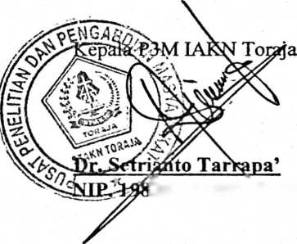
^04202009^21007
¹ Maksimal 20%
